Венеција

1. Дан: Лидо ди Језоло – Венеција – Лидо ди Језоло
Након доручка у хотелу „Сан Ремо“ у Лидо ди Језолу у 09¹⁵ часова аутобусима смо кренули према Венецији. После краће вожње од нешто мање од пола сата стигли смо на паркинг у луци Пунто Сабиони (слика 1), одакле смо бродом наставили пут до Венеције.
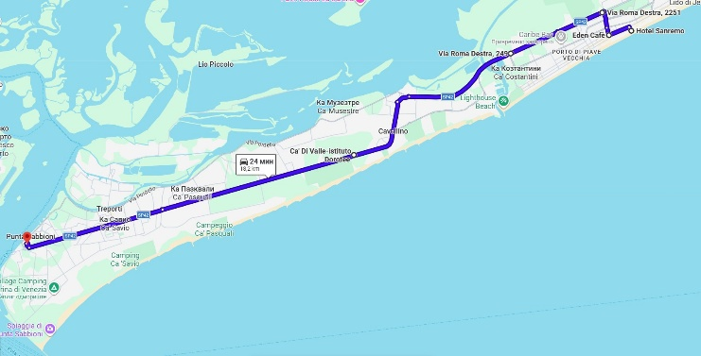  Слика 1: Лидо ди Језело (од хотела) – Пристаниште Пунто Сабиони: Аутобусом | 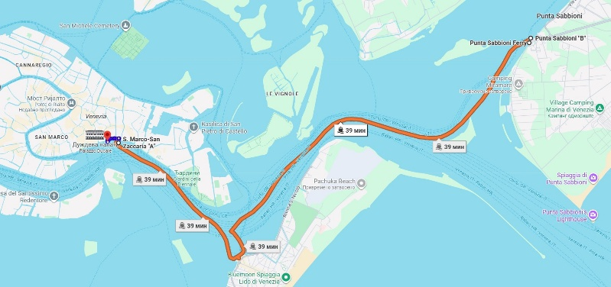  Слика 2: Пристаниште Пунто Сабиони - Венеција:  Бродићем
Након пола сата вожње трајектом (слика 2) стигли смо у Венецију у 10³⁰ сати, а затим, организовано у пратњи водича ученици су скоро два сата пешице разгледали Венецију до моста Ријалто.
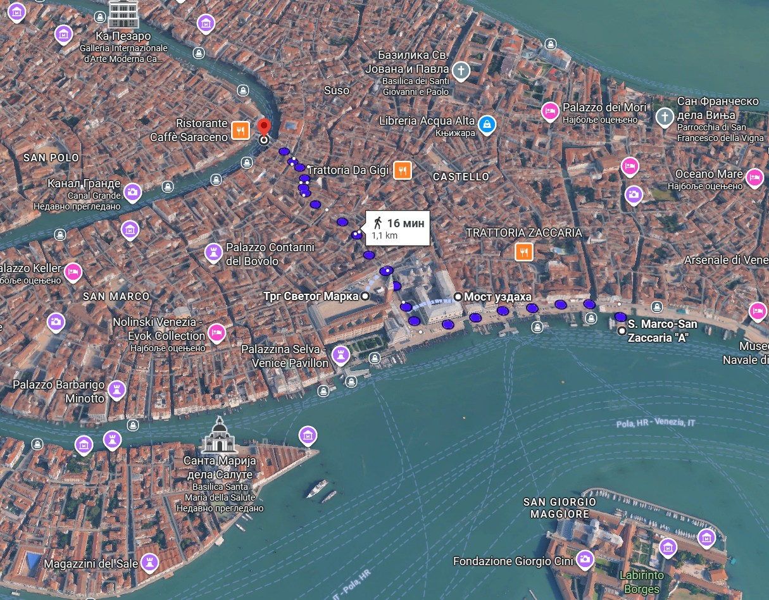
Слика 3: Обилазак Венеције у пратњи водича
У пратњи водича ученици су обишли и разгледали Мост уздаха, Дуждеву палату, Трг Светог Марка, Стубове заштитнике, Базилику Светог Марка, Цркву Санта Марија дела Салуте, Канал Гранде и пешачки мост Риалто, а након тога су имали нешто више од четири сата слободног времена за разгледање Венеције.

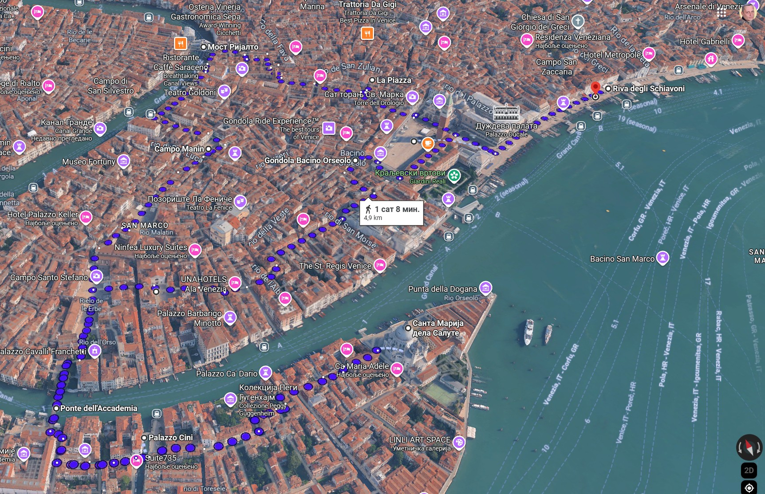
Слика 4: Обилазак Венеције (слободно време)
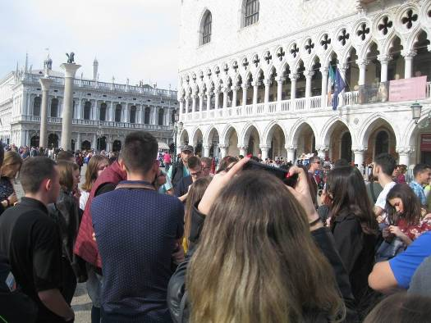
Слика 5: Италија, Венеција, четвртак 18.10.2018. године
Након слободног времена у Венецији, у 17⁰⁰ часова бродом смо стигли у луку Пунто Сабиони, одакле смо се аутобусима вратили у хотеле „Сан Ремо” и „Париоли” у Лидо ди Језолу у 18⁰⁰ часова, где су ученици имали око два сата слободног времена до вечере. Након вечере, пешице, организовано, у пратњи водича отишли смо у дискотеку на тргу Мацини. Као и претходне вечери у дискотеци и овога пута је све протекло у најбољем реду иако су у истој дискотеци истовремено били и ученици Графичке школе из Београда.

Сатница једнодневног излета у Венецији
 | Локације |  | Сатница |  | Додатне информације
РБ | ОД  полазна локација | ДО  циљ | Полазак | Долазак | Трајање | Организација  пута | Растојање | Напомена (коментар)
1 | Лидо ди Језоло (хотел) | Лука Пунто Сабиони | 09:15 | 09:45 | 30 минута | Аутобус  локални водичи | 18 км | Цела група (разред)  (свих 150 ученика)  3 аутобуса туристичке агенције
2 | Лука Пунто Сабиони | Пристаниште Венеција | 10:00 | 10:30 | 30 минута | Трајект  локални водичи | 10 км | Цела група (разред)  (свих 150 ученика)  2 трајекта (по 75 ученика)
3 | Пристаниште Венеција | Трг Светог Марка | 10:30 | 11:15 | 45 минута | Пешице  лолални водич | 0,5 км | Три групе (по 50 ученика)  Свака група има свог локалног водича
4 | Трг Светог Марка | Мост Ријалто | 11:15 | 12:30 | 45 минута | Пешице  лолални водич | 0,5 км | Три групе (по 50 ученика)  Свака група има свог локалног водича
5 | Мост Ријалто | Црква Санта Марија дела Салуте | 12:30 | 14:30 | 2 сата | Пешице  слободно време | 2 км | Слободно време  у мањим групама од по неколико ученика
6 | Црка Санта Марија дела Салуте | Трг Светог Марка | 14:30 | 15:10 | 40 минута | Пешице  слободно време | 1,5 км | Слободно време  у мањим групама од по неколико ученика
7 | Трг Светог Марка | Пристаниште Венеција | 15:10 | 16:30 | Сат и 20 минута | Пешице  слободно време | 0,5 км | Слободно време  у мањим групама од по неколико ученика
8 | Пристаниште Венеција | Лука Пунто Сабиони | 16:30 | 17:00 | 30 минута | Трајект  локални водичи | 10 км | Цела група (разред)  (свих 150 ученика)  2 трајекта (по 75 ученика)
9 | Лука Пунто Сабиони | Лидо ди Језоло (хотел) | 17:30 | 18:00 | 30 минута | Аутобус  локални водичи | 18 км | Цела група (разред)  (свих 150 ученика)  3 аутобуса агенције
Укупно
(излет, цео дан)
УК | Лидо ди Језоло (хотел) | Лидо ди Језоло (хотел) | 09:15 | 18:00 | 8 сати и 45 минута | Аутобус, трајект, пешице, трајект, аутобус | 61 км | Цела група (разред)  (свих 150 ученика)
СВ | Мост Ријалто | Пристаниште Венеција | 12:30 | 16:30 | 4 сата | Пешице  слободно време | 5 км | Слободно време  у мањим групама од по неколико ученика
Табела 1: Сатница једнодневног излета у Венецији

Додатне информације о Венецији
- Венеција: Званичан сајт
- Венеција: Википедија

